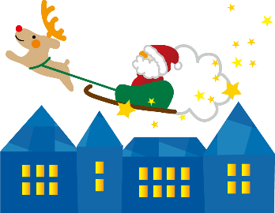和泉市訪問取材

ココロをリフレッシュする時間

「クリスマスのカードに想いをのせて　子どものことおしゃべりしてみませんか」

　令和６年12月５日（木曜日）

会場：和泉シティプラザ　３F　学習室１-A

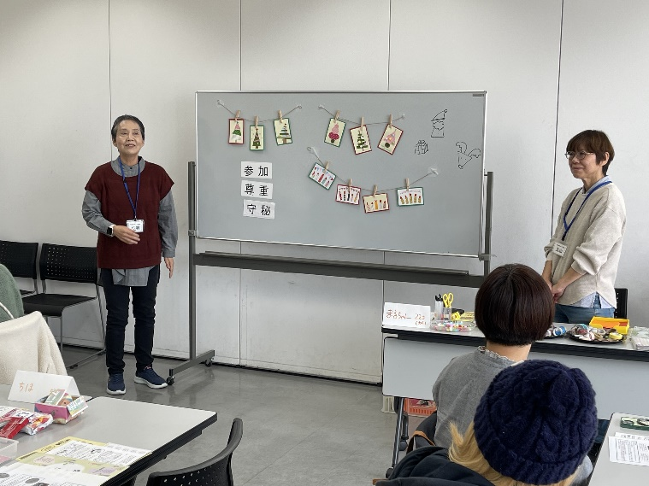

**☆もうすぐクリスマス☆**

クリスマスのカードを作りながら、子どものことについて話をする時間が設けられ、その中で親学習が実施されました。

参加者（10名）は、クリスマスのカード制作を楽しみながら、親学習の時間では地域の親学習リーダーの進行で、子育てについてグループで話し合い、子育てについての悩みなどを共有しました。

会場ではクリスマスを彷彿とさせるBGMが流れ、クリスマスの近づきを感じながら楽しく話せる時間となりました。

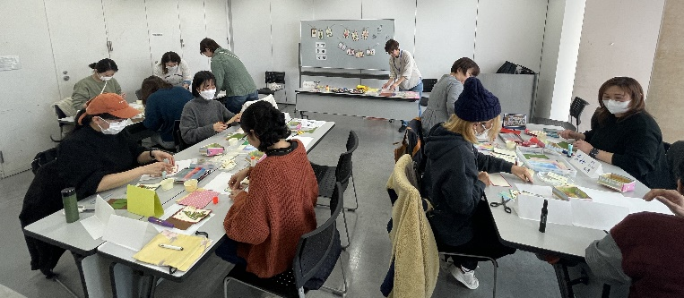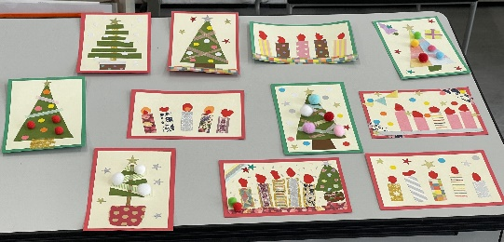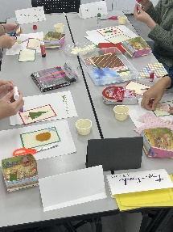

|  |
| --- |
| Instagram　フォローお願いします！ |

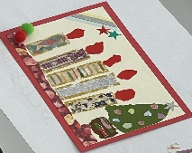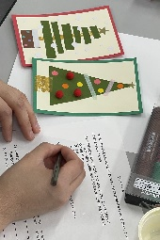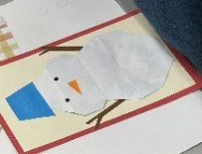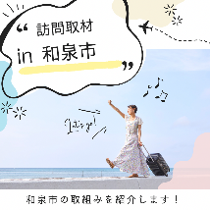

**「親学習で、子育てのモヤモヤ解消！」**

「クリスマスプレゼント ほしいものは、何？」  
など、テーマに沿って自身の子育ての様子について各グループで交流しながら、子育てについて話し合いました。  
　参加者からは、「楽しい時間を過ごせました。」「久しぶりに集中して制作ができてリフレッシュできた。」といった感想もあり、参加者にとって有意義な時間となったようです。



府の研修の案内や研修時の様子などを動画で紹介していく予定です！

是非、フォローお願いします！